3.pielikums
BRĪVSTĀVOŠU KONTEINERU (PUĶU PODU) SPECIFIKĀCIJA
Apzīmējums | Attēls | Apraksts
BK-1 | 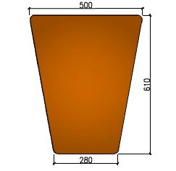 | Izmēri: D 500mm, D 280mm, H 610mm  Materiāls: polimērbetons  Krāsa: Melns (Black), ruds (Light roast), zaļš (Serpentine)
BK-2 | 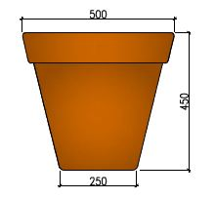 | Izmēri: D 500mm, D 280mm, H 610mm  Materiāls: polimērbetons  Krāsa: Ruds (Light roast), zaļš (Serpentine)
BK-3 | 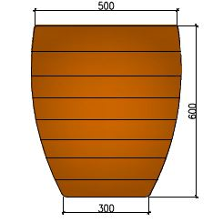 | Izmēri: D 500mm, D 280mm, H 610mm  Materiāls: polimērbetons  Krāsa: Melns (Black), ruds (Light roast), zaļš (Serpentine)
BK-4 | 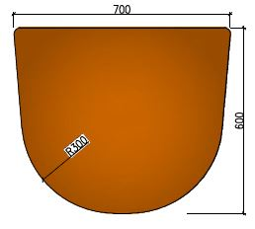 | Izmēri: D 500mm, D 280mm, H 610mm  Materiāls: polimērbetons  Krāsa: Melns (Black), ruds (Light roast), zaļš (Serpentine)

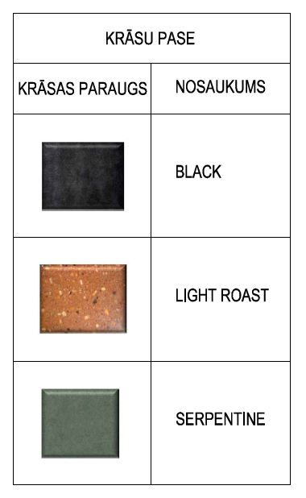

PUĶU PODU IZVIETOJUMS PIE ĒKĀM KULDĪGAS IELĀS
 | Podu veids | Kalna ielā | Rumbas ielā | Policijas ielā | Smilšu ielā | Raiņa ielā | Ventspils ielā | Pētera ielā | Annas ielā | 1905.g. Ielā | Pils ielā
 | BK-1
 | ruda | 1(nr5) |  |  |  |  | 2 (nr4) |  |  |  | 4(nr6)
 | melna | 2 (nr11)
 | zaļa | 2 (nr21) |  | 1(nr13) |  | 2 (nr8) |  | 2 (nr3)
 | BK-2
 | ruda | 2(nr3), 2 (nr5) |  | 2 (nr10) | 2(nr9) |  | 2 (nr23) |  | 3 (nr8)
 | melna
 | zaļa |  | 2(nr5) | 1 (nr13) |  |  | 2 (nr6)
 | BK-3
 | ruda |  | 1(nr3)
 | melna |  |  | 1 (nr11) |  | 2(nr1 mucenieku) | 2(nr27)
 | zaļa | 2 (nr13) |  |  |  |  |  |  |  | 2 (nr19)
 | BK-4
 | ruda |  |  |  |  |  | 1 (nr25)
 | melna |  |  |  |  |  |  |  |  | 1 (nr5)
 | zaļa |  |  | 1 (nr4) |  |  | 1(nr23)
KOPĀ | 48 | 11 | 3 | 6 | 2 | 4 | 10 | 2 | 3 | 3 | 4

